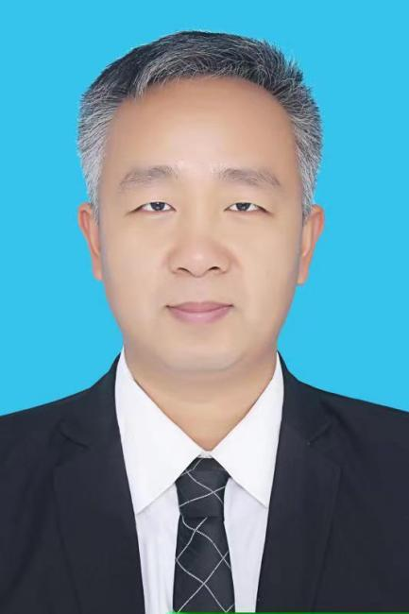
姓名 刘兵
律所 陕西博硕律师事务所
职务 专职律师

擅长领域：诉讼与仲裁；工程、能源和基础建设；公司与并购等
职业资格：中国执业律师
工作语言：中文
电 话：17792518663
邮 箱：god210@163.com
执业证号：10101201310845875

人物简介
刘兵律师具有良好的法学理论基础和丰富的法律实务经验，执业以来先后在多家大型国有企业、民营企业从事企业管理和法务工作，长期担任多家企业的常年法律顾问，知识面广，具备扎实的法学知识，业务全面，实际应用能力很强，实践经验丰富。常年研究规避企业法律风险，真正做到急企业之所急，想企业之所想，赢得了当事人的一致好评。
基本信息
教育背景
西北政法大学法学专业本科
工作经历
2011年11月--2022年2月 陕西合恒律师事务所 执业律师
2022年2月--今 陕西博硕律师事务所 执业律师
社会职务
2017年被华商报社聘请为公益律师
2018年被聘请为陕西省股权交易中心评审专家
代表业绩
部分服务客户
- 陕西省地方电力投资控股有限公司
- 陕西省地方电力航天置业有限公司
- 陕西旅游集团海外贸易有限责任公司
- 西安市碑林区民族宗教事务局
- 西安市碑林区张家村街道办事处
- 西安市碑林区太乙路街道办事处
- 中国建筑第八工程局有限公司
- 三一重工集团陕西分公司
- 西安中京坊置业有限公司
- 西安赛格商业运营管理有限公司
典型诉讼案例
- 陕西森纳房地产开发有限责任公司申请抗诉案件，最终陕西省检察院已提请最高人民检察院抗诉
- 陕西金股资产管理有限公司与陕西仟佰众旅游有限公司合同纠纷案
- 陈进金因与陈清流、兰州高压阀门有限公司股权转让纠纷案
- 湖南中发资产管理有限公司与紫阳县玮伟工程有限公司申请破产重组案
- 陕西宝中国际旅行社有限公司与西安市文化市场行政执法总队服务合同纠纷案

